Shakira á Ibiza

Shakira er ein af poppdrottningum samtímans. Hún á aðdáendur um allan heim og ekki síst í löndum og á svæðum þar sem spænska er aðalmálið en Shakira er ættuð frá Kolumbíu. Shakira samdi Waka Waka (This time for Africa) lagið fyrir HM í Suður Afríku. Það er gaman að kíkja á myndbandið við lagið:  
<http://www.youtube.com/watch?v=pRpeEdMmmQ0> en það eru komin tæplega 130 milljón „hit“ á það ☺  
Síðastliðinn sunnudag birtist viðtal við hana í Dirario de Ibiza þar sem hún tjáir sig um ýmislegt þar með talið nýjasta diskinn sinn, „Sale el Sol“. Hún kom til eyjarinnar í síðustu viku, í annað skiptið á þessu ári, til að taka myndir fyrir nýja diskinn sinn og njóta ☺

Viðtalið er tekið af Juan Suárez hjá Diario de Ibiza en þýtt og endursagt af undirrituðum.

* ***Að ná viðtali við listamann sem er á hápunkti ferils síns er ekki auðvelt verkefni og þannig var það líka með Shakiru.  
  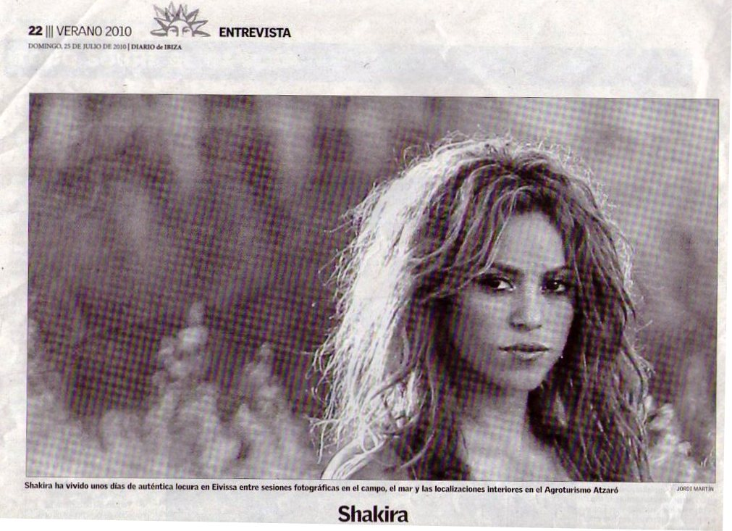Eftir nokkra daga baráttu með endalausum breytingum á tíma og stað náðist loksins að fá nokkrar mínútur með Shakiru  
  út á flugvelli áður en hún flaug frá eyjunni í einkaþotu sinni. Þrátt fyrir stressið og frægðina hjá Shakiru var hún og allt   
  hennar fólk algjörir fagmenn. Shakira kom í skutlu með lituðu gleri en hún hafði verið á snekkju við Ibiza til að ljúka   
  myndatökunum o.fl. Shakira leit ekki út fyrir að vera stressuð í viðtalinu og bræddi mann strax með þessu fallega brosi og einstaklega aðlaðandi persónuleika.***

***„Við getum breytt hlutunum“***

Shakira kom til Ibiza til að taka myndir fyrir nýja diskinn sinn, „Sale el Sol“. Í þessu einkaviðtali Diario de Verano (hluti af Diario de Ibiza) segir Shakira frá reynslu sinni á heimsmeistaramótinu í Suður Afríku, núverandi verkefnum, áhrif hennar á menntun barna og hlutverk hennar sem nýtrúlofaðrar konu með háleit markmið. Falleg, sæt, skemmtileg, einlæg, heiðarleg, gáfuð og mjög heillandi persóna í návígi, konan fer fram úr listamanninum.

Í nálægð við Shakiru finnur maður fyrir hreinni fegurð hennar, jafnt innan sem utan, og hvað hún hefur að geyma góðan persónuleika sem gott er að tala við. Shakira hefur náð toppsætinu á næstum öllum vinsældarlistum í heiminum með laginu sýnu Waka Waka (This is for Africa) sem hún samdi fyrir HM í Suður Afríku.

Shakira er fædd 1977 í Barranqullia í Kolumbíu. Á leið sinni á toppinn hefur Shakira aldrei gleymt uppruna sínum og hún stofnaði samtökin „Skólausir fætur“ (Pies Descalzos) sem eru mannúðarsamtök sem Shakira vinnur í gegnum að sínum mannúðarmálum. Shakira kom fram í lokunarhátíðinni í Suður Afríku og þótti hún þar hafa náð nýjum hæðum sem listamaður og manneskja. Hún mun aldrei gleyma þessum mánuði í Afríku þar sem hún fékk mikla athygli og var í félagskap með elítunni í tónlist, pólitík, íþróttum og menningu.

***Hvernig var að koma fram á lokunarhátíðinni í Suður Afríku?***

*Yndislegt, þetta var einn af eftirminnilegri atburðum lífs míns. Ég bjóst aldrei við að sjá annan eins fjölda af fólki skemmta sér í kringum fótbolta. Ég mat mikils að lag, sem kom frá barninu í mér, hafi gefið mér eins mikla gleði og ánægju. Ég hef aldrei fengið eins mikla ástúð, kossa og faðmlög á einum mánuði ☺*

***Svo vann Spánn sem var þitt uppáhaldslið í keppninni.***

*Já, ég varð mjög glöð þar sem ég hafði frá upphafi líst yfir stuðningi mínum við Spán. Mér fannst þeir einfaldlega hafa það sem sigurvegarar hafa, réttu innstillinguna og keppnisanda.*

***Ertu núna orðin áhugamanneskja um fótbolta?***

*Eftir reynsluna frá HM og eftir að hafa kynnst mörgum skemmtilegum fótboltamönnum get ég alveg „chattað“ um fótbolta við strákana ☺*

***Tölum um Ibiza. Þetta er annað skiptið á árinu sem þú kemur til eyjarinnar. Þér virðist líða vel á Ibiza.***

*Algjörlega, ég féll fyrir Ibiza í fyrri heimsókn minni og vildi koma aftur til að taka myndir hérna fyrir nýja diskinn minn. Við vildum vera á stað sem endurspeglaði stemmningu og gleði sem er það sem ég vil að diskurinn minn skili til fólks.*

***Þú skelltir þér líka aðeins á lífið.***

*Í fyrri heimsókn minni hafði ég ekki tækifæri á að kíkja á næturlífið en núna höfum við kíkt út og fengið smjörþefinn af næturlífinu á Ibiza, bæði tónlistinni og ekki síður mannlífinu. Ég fór að vísu ekki mikið út aðeins tvisvar og stoppaði ekki lengi í bæði skiptin.*

***Hvers vegna valdirðu Ibiza fyrir þessar myndatökur?***

*Eins og ég sagði þér áðan þá er þetta hressilegur diskur með rómantísku ívafi og jákvæðni. Hann mun heita „Sale el sol“ (sólin kemur fram) og hvar er meira við hæfi að mynda fyrir slíkan disk heldur en á Ibiza?*

***Hvað er það við Ibiza sem þér líkar best við?***

*Landslagið er ótrúlegt og ég hef einnig fengið mikinn áhuga á íbískum hefðum og menningu. Fólkið á eyjunni er vinalegt og staðurinn allur hefur yfir sér sérstaka orku. Ég hugsa að það hafi með það að gera að fólkið sem kemur til Ibiza kemur hingað til að njóta, slaka á og gleyma daglegum vandamálum og stressi heima fyrir.*

***Hvaða þýðingu „WAKA WAKA“ fyrir þig?***

*Þetta er Afríka, söngur um gleði sem fær mig til að brosa og kallar fram löngun hjá mér til að dansa. Með þessu lagi held ég að við höfum náð að láta heiminn brosa, hreyfa sig og gleyma í einn mánuð daglegu amstri.*

***Hvað geturðu sagt mér um nýja diskinn þinn?***

*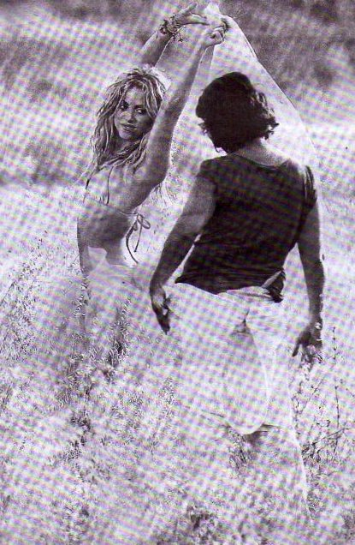Hann heitir „Sale el Sol“ og er með þremur ákveðnum straumum. Einn er rokk annar er hrein latín tónlist og ein hliðin er síðan rómantísk tónlist sem ég náði ekki að sinna á síðasta diskinum mínum.*

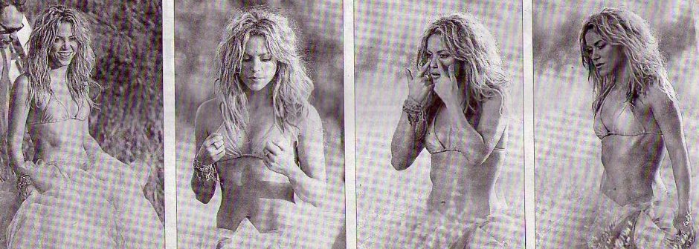***Ertu búin að skipuleggja nýtt tónleikaferðalag um heiminn?***

*Já, eftir að diskurinn kemur út byrja ég að halda tónleika víða um heim. Fyrstu tónleikarnir verða í september í USA. Síðan verð ég í Evrópu líka. Ég mun halda þrjá tónleika á Spáni, í Madrid, í Bilbao og í Barcelona, 19., 23., og 24. nóvember n.k.*

***Þú ert nú komin í hóp listamanna sem tekur beinan þátt í tísku með því að framleiða ilmvatn fyrir snyrtivörumarkaðinn. Af hverju gerðirðu það?***

*Að búa til ilmvatn er ekki ólíkt og að búa til tónlist þar sem maður getur prófað, leikið sér að möguleikum, draga saman nótur eða lykt. „S by Shakira“ er ilmvatn gert af innsæi, ilmvatn með góðu jafnvægi af lykt og kryddi sem ég fíla (s.s. ámbar, sándalo, vanilla og jasmin). Ég vil að fólk sem notar þetta ilmvatn finnist því vera að nálgast mig meira.*

***Undanfarið hafa komið fram gagnrýnisraddir sem segja að lagið þitt WAKA WAKA sé eftirlíking af afrísku þjóðlagi.***

*NEI þetta er ekki eftirlíking af neinu lagi. Ég hef frá upphafi sagt að viðlagið sé tekið úr vinsælu þjóðlagi frá Kamerún sem ég hlustaði á þegar ég var lítil. Ég var um 10 ára gömul þegar ég heyrði þetta lag í fyrsta skiptið og þegar ég var beðin um að gera lag fyrir HM þá fékk ég strax á tilfinninguna að að nota eitthvað úr þessu lagi væri gott mál fyrir HM haldna í Afríku. Annað af laginu s.s. sem er ekki viðlagið er mitt mjög mitt (hlær).*

***Þú ert þekkt fyrir að vera sterk kona, trúlofuð með göfug lífsgildi og notar slagkraft þinn sem listamaður til að hjálpa öðrum. Frá þínum sjónarhóli, sem leiðtogi í tónlist og listamaður á toppnum, hefurðu spáð í að nota enn meira þann slagkraft sem þú hefur til að hjálpa bágstöddum?***

*Hugsaðu þér, ég er fædd í Kolumbíu, í landi sem hefur þolað gríðalega misskiptingu og félagslegt óréttlæti. Ég hef alltaf viljað nota velgengni mína til að bæta og breyta þessu ójafnvægi þrátt fyrir að það sé í ekki stórt innlegg í heildarmynd stöðunnar en ég vil taka og tek þátt í þessu starfi.*

***Hvernig geturðu barist gegn þessu mikla og rótfasta óréttlæti?***

*Ég hef alltaf verið þeirrar skoðunar að menntun sé öflugasta verkfærið til að vinna gegn og útrýma fátækt sem því miður milljónir manna lifa enn við. Þegar barn fæðist í þenna heim og foreldrar þess eru fátækir eru allar líkur á að þetta sama barn eigi eftir að kveðja þennan heim við svipaðar aðstæður. Að mínu viti er menntun eina ráðið til að sporna gegn þessu. Ég hef orðið vitni af því með eigin augun hvernig aukin og betri menntun getur breytt þjóðfélögum til hins betra. Þess vegna legg ég alltaf mikla áherslu á þenna þátt enda er ég sjálf lifandi dæmi um þetta.*

***Finnst þér að staðan þín í dag, að vera á hæsta punkti frægðar þinnar til þessa, muni styrkja starfssemi „Pies descalzos“?***

*Gott gengi og styrkur á einum stað hefur áhrif á aðra punkta í mínu lífi. Ég reyni að nýta meðbyrinn og kraftinn sem ég hef úr listinni til að gefa af mér til málefna sem eru miklu stærri en mín persóna, eins og t.d. starfssemi „Pies descalzos“. Eins og ég talaðu um áðan þá er menntun lykill að betra lífi og þegar ég get nota ég þann kraft sem ég hef til að aðstoða við að bæta menntun og auk veg hennar í orði og á borði. Ég sé svo breytingarnar og þróunina sem veitir mér mikla ánægju.*

***Í einhverju viðtali sagðirðu að þú vildir vera leiðtogi þessa heims til að beita þér fyrir umbótum. Núna ertu óumdeildur leiðtogi sem listamaður, mundu láta reyna á að nýta þann slagkraft til að hafa meiri áhrif?***

*Ha, sagði ég þetta.... (hlær og virðist undrandi). Við getum öll lagt okkar á vogarskálarnar til að breyta þeim þáttum í kringum okkur sem við erum ekki ánægð með, til þess þarf maður ekki að vera frægur. Þetta hef ég séð á vinnu margra sjálfboðaliða sem koma til Kolumbíu og vinna með okkur í kringum „Pies descalzos“. Ég hef séð ungt fólk allstaðar frá í heiminum virkilega gefa mikið af sér og skipta gríðalegu máli til að aðstoða við að byggja upp betra líf fyrir t.d. fólkið í Kolumbíu sem á um sárt að binda.*

***Kærastinn þinn er sonur fyrrverandi forseta Kolumbíu þannig að pólitík og umræða um hana hefur ekki verið langt undan hjá þér. Hefurðu spáð í að taka beinan þátt í pólitík til leggja enn meiri slagkraft í mannúðarmál og markmið þín í þeim heimi?***

*Að velja sér að taka þátt í pólítík þýðir í mínum augum að þú þarft að gera allt sem í þínu valdi til að fylgja þeim gildum og stefnum sem þú villt standa fyrir. Það er ekki aukavinna og ég á ekki von á að ég muni snúa mér að pólítík þrátt fyrir að maður viti aldrei...*

***Eftirnafnið þitt er „Ripoll“. Ertu meðvituð um að í Katalóníu er þorp með þessu nafni og að á Ibiza eru margir sem hafa þetta eftirnafn?***

*Já, auðvitað ☺*

***Kanntu eitthvað í katalónsku?***

*„Yo vull aprendre catalá“ (ég mun læra hana).*

***Heldurðu að þú munir skella þér á dökka hárlitinn aftur og hætta að vera ljóshærð?***

*Í sannleika sagt þá er ég bara ekki viss (hlær upphátt).*

(Suaréz, Juan, 25. júlí 2010)

Þýðing Sigurjón Sigurðsson.